 | Colegio Peumayen  Prof. Francisco J. Baeza O.  Guía n° 1 | Filosofía Plan Común  8° Básico
Recepción y/o dudas al correo: fran.jav.bae.or@gmail.com
Guía 1: Introducción a la Filosofía
Nombre_____________________________ Curso________ Fecha entrega: 30/03/2020

Objetivos: Conocer el inicio de la filosofía, reconocer características propias de las preguntas filosóficas, inventar argumentos para defender una posición.

1- Conocimientos previos

a) ¿Has escuchado alguna vez la palabra “Filosofía”? Si es así ¿En dónde? ¿Qué entiendes tú por Filosofía? Si no has escuchado nunca la palabra investiga su origen etimológico.
b) ¿Qué entiendes tu por “Ética”? Si nunca has escuchado el término realiza una investigación. Da un ejemplo.
c) Según tu ¿Qué es lo bueno y lo malo? ¿Cómo sabemos si algo es bueno o malo?
d) Según tu ¿Qué es lo justo y lo injusto? ¿Cómo sabemos si algo es justo o injusto?

2- Actividades

a) Ve el video “¿Qué es la filosofía? ¿Qué significa?” Del canal “Adictos a la Filosofía” (Youtuber Español) y responde: ¿Cuáles son las características del filósofo y la Filosofía? ¿Cuál es el papel de la admiración y la ignorancia en la Filosofía? Guíate también por los textos anexos de esta guía.

b) Investiga de que trata el “dilema del tren o del tranvía” ¿De qué trata? ¿Cómo resolverías tú la situación? ¿Por qué lo harías de tal modo?
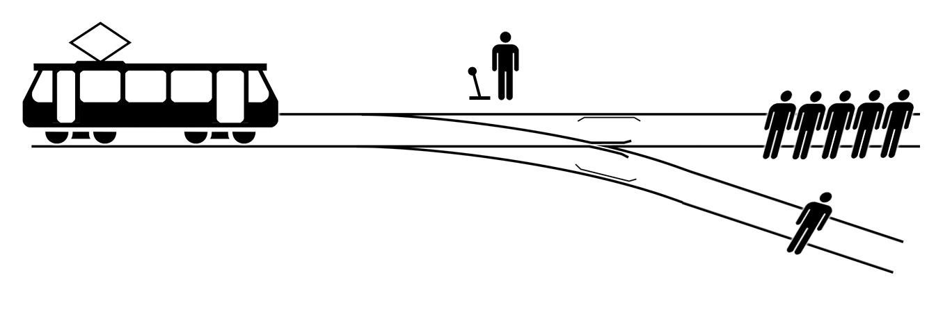

c) A partir del texto anexo ¿Por qué para Zenón la idea de “espacio” es absurda? Explica el dilema con tus propias palabras. ¿Te parecen buenos los argumentos de Zenón y su conclusión? ¿Por qué?

d) Según el texto anexo y el video visto ¿Qué es filosofar? Explica a partir de lo hecho por Zenón de Elea y tu propia actividad tratando de resolver el dilema del tranvía y las preguntas c) y d) del ítem “conocimientos previos” de esta guía.

e) ¿Qué aprendiste con esta guía que antes no sabías? ¿Qué fue lo que más te costó entender?

Textos complementarios

El origen de la filosofía – extracto “elsaltodiario.com”

La Filosofía surgió, según indican todos los manuales al uso, a partir del momento en que salimos de la primitiva oscuridad en la que los seres humanos acudíamos a los mitos para explicar los sucesos del universo y comenzamos a hacer uso de la Razón para dar respuesta tanto a esas antiguas preguntas como a otras de nuevo cuño. Se trata del denominado “paso del mito al logos”. Por un lado –nos dirán esos manuales– el pensamiento mítico utiliza relatos protagonizados por seres sobrenaturales que son aceptados de manera dogmática, sin espacio para la reflexión crítica. La voluntad de tales seres resulta totalmente arbitraria, por lo que el universo se convierte en un caos falto de toda legalidad, sometido únicamente al capricho de los dioses.
La Filosofía, por su parte, nace alrededor del s VI a. de C. en el momento en que es planteado el que se considera el primer problema filosófico expresado en la pregunta por el arché de la physis (Naturaleza), el cual, según Guthrie, se referiría “en primer lugar, [al] estado originario a partir del cual se ha desarrollado el mundo múltiple y, en segundo lugar, [a] la base permanente de su ser”. Una pregunta que implicaría asimismo una nueva estrategia de respuesta basada en principios racionales que explicarían la naturaleza última de lo real (el agua para, por ejemplo, Tales de Mileto, considerado el primer filósofo). La identificación de tal principio supondría la existencia de un orden racional en el universo que el ser humano es capaz de conocer a través de su propia racionalidad y del análisis crítico. El universo deja así de ser un caos y pasa a convertirse en un cosmos ordenado según las leyes de la Naturaleza. La humanidad, gracias a la Filosofía, dejaba atrás el oscurantismo mitológico para descubrir la Razón y, consecuentemente, la Filosofía y la Ciencia. Todo desarrollo posterior del pensamiento racional partiría de ese descubrimiento griego.

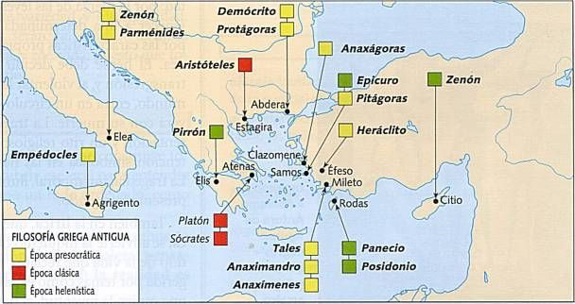
Principales filósofos de la antigüedad
G. Hegel sobre el filosofar
“Respecto de todas las ciencias, artes, habilidades y oficios vale la convicción de que para poseerlos se necesita un reiterado esfuerzo de aprendizaje y de ejercicio; y que, si bien todos tienen ojos y dedos, y se les proporciona cuero e instrumentos, no por ello están en condiciones de hacer zapatos. En lo referente a la filosofía, en cambio, parece ahora dominar el prejuicio de que cualquiera sabe inmediatamente filosofar y apreciar la filosofía porque para ello posee la medida en su razón natural, como si cada uno no poseyera también en su pie la medida del zapato.”
HEGEL (Filósofo Alemán), La Fenomenología del espíritu, 1807.

¿Qué es filosofar? Diario lavanguardia.com

“Filosofar ocurre cuando percibimos que lo más conocido, lo más cotidiano, familiar, automático, imperceptible, surge como una falla o un terremoto. Como el hoyo de Tales y la carcajada de la criada. La geología de lo cotidiano tiembla. De repente, nos damos cuenta de un detalle mínimo, que dimos siempre por sentado, una sombra, una picadura de mosquito, una irritación, un escozor, una leve molestia, una mota en el ojo, un malentendido, se instalan para perturbar la calma rutinaria, los automatismos de siempre.

Lacan, inventor de palabras, acuñó el vocablo “éxtimo” para señalar esa rareza de lo más cercano o conocido. Hemos incorporado una voz gritona y ensordecedora que escuchamos de vez en cuando en el discurrir de las horas. Filosofar sirve hoy para desentrañar lo excéntrico de nuestros actos de la rutina diaria, avisparse un poco, atreverse a saber, asumiendo que tropezar como Tales es, al fin y al cabo, de lo más cómico.”

Ejemplo de razonamiento filosófico antiguo: Zenón de Elea y el espacio
Zenón de Elea, nacido probablemente hacia 489 A. C., fue discípulo de Parménides, y desde este ángulo de visión se ha de procurar entenderle. Sus argumentos no son meros juegos de ingenio, sino que los ideó para demostrar las tesis de su maestro.

Negación del espacio Pitagórico: Parménides negó la existencia del vacuum o espacio vacío, y Zenón trata de reforzar esta negación reduciendo al absurdo la opinión opuesta. Supóngase por un momento que haya un espacio en el que están las cosas. Si ese espacio es la nada, entonces las cosas no pueden estar en él (pues la nada no existe); en cambio, si es algo, también este algo mismo estará en el espacio (ya que todo lo que existe físicamente debería ocupar lugar en el espacio), y este espacio estará él mismo en el espacio, y así sucesivamente hasta el infinito... Pero esto es absurdo. Por lo tanto, las cosas no están en el espacio o en un receptáculo vacío. F. Copleston –Historia de la Filosofía Vol. 1

